<项目名称>
Use-Case-用例实现规约：<用例名称>

版本 <1.0>

修订历史记录
日期 | 版本 | 说明 | 作者
<日/月/年> | <x.x> | <详细信息> | <姓名>
2020年6月13日 | 1.0 | 用例浏览商品信息的实现规约 | 欧阳浩原

目录
1. 简介 4
1.1 目的 4
1.2 范围 4
1.3 定义、首字母缩写词和缩略语 4
1.4 参考资料 4
1.5 概述 4
2. 事件流 – 设计 4
2.1 VOPC类图 4
2.2 顺序图 4
2.3 协作图 4
3. 派生需求 4

Use-Case-用例实现规约：<用例名称>

简介

目的
使得用户可以浏览商品信息,选择自己想要的

范围
用户浏览商品信息用例

定义、首字母缩写词和缩略语
定义:用户通过web端查看商品信息界面的实现
首字母缩写词和缩略语:无

参考资料
<<database system concepts>> Raghu Srinivasan
<<GO商城项目任务书》 Go小组
<<GO商城软件需求规约》 Go小组
<<GO商城用例规约模板》 Go小组

概述
本文档还包括用户浏览商品用例的事件流和各种解释图.本文档是总分的方式组织的.

事件流 – 设计

VOPC类图
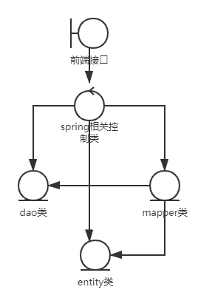

顺序图
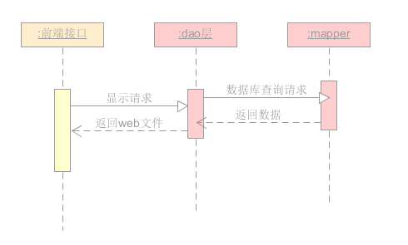

协作图

派生需求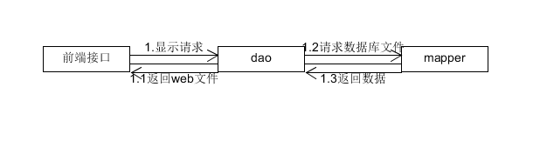
非功能性需求:用户可能需要对每次浏览的商品添加筛选条件

